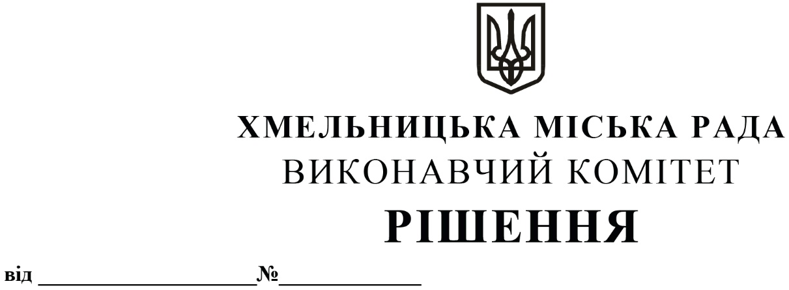
Про внесення на розгляд сесії міської
ради пропозиції про зміну типу та
перейменування Хмельницької санаторної
школи із збереженням у складі закладу
освіти інтернату з цілодобовим повним
утриманням учнів (вихованців)

Розглянувши клопотання Департаменту освіти та науки Хмельницької міської ради, керуючись Законом України «Про місцеве самоврядування в Україні», «Про освіту», «Про повну загальну середню освіту», постановою Кабінету Міністрів України від 28 грудня 2011 року № 1354 «Про затвердження порядку надання закладу освіти статусу закладу спеціалізованої освіти спортивного профілю із специфічними умовами навчання, постановою Кабінету Міністрів України від 05 листопада 1999 року № 2061 «Про затвердження положення про заклад спеціалізованої освіти спортивного профілю із специфічними умовами навчання» зі змінами, рішенням Хмельницької міської ради від 25.10.2017 року № 57 «Про уповноваження керівників виконавчих органів Хмельницької міської ради на здійснення повноважень засновника щодо управління підпорядкованими закладами освіти», із змінами внесеними рішенням Хмельницької міської ради від 04.07.2018 року «Про затвердження Положення про конкурс на посаду керівника закладу загальної середньої освіти комунальної форми власності та внесення змін у рішення сесій Хмельницької міської ради», виконавчий комітет міської ради

ВИРІШИВ:

1. Внести на розгляд сесії міської ради пропозиції про:
1.1. зміну типу Хмельницької санаторної школи із збереженням у складі закладу освіти
інтернату з цілодобовим повним утриманням учнів (вихованців) на Хмельницький спортивний ліцей.
2. Департаменту освіти та науки Хмельницької міської ради розробити та затвердити статут ліцею, який доручити підписати Балабуст Н. Ю.
3. Доручити Департаменту освіти та науки Хмельницької міської ради підготувати та направити до Міністерства молоді та спорту України клопотання про надання закладу освіти статусу спеціалізованої освіти спортивного профілю із специфічними умовами навчання.
4. Контроль за виконанням рішення покласти на Департамент освіти та науки Хмельницької міської ради.

Міський голова О. СИМЧИШИН

